**EXCELENTÍSSIMO SENHOR PRESIDENTE DA ASSEMBLEIA LEGISLATIVA DO ESTADO DO TOCANTINS**

REQUER AO SENHOR PRESIDENTE, O ENVIO DE **MOÇÃO DE PESAR À FAMÍLIA DO SENHOR TEODORICO DE SOUZA TAVARES PELO SEU FALECIMENTO.**

O deputado, que a presente subscreve, vem através desta, após ouvido o Plenário, manifestar sua solidariedade e encaminhar a presente **MOÇÃO DE PESAR à família do senhor Teodorico de Souza Tavares pelo seu falecimento.**

**JUSTIFICATIVA**

Foi com profundo sentimento de pesar que neste dia 23 de junho do corrente ano, recebemos a notícia do falecimento do senhor Teodorico de Souza Tavares, aos 66 anos de idade, deixando sua esposa, Maria de Souza Tavares e três filhos: Reiby, Leila e Fabíola

O senhor Odorico, como era conhecido, foi um dos idealizadores e fundadores do município de Recursolândia, homem bastante querido na cidade, respeitado por sua conduta e dedicação à família, aos amigos e demais cidadãos.

Foi vereador em Itacajá, antes da formação do município de Recursolândia. Após a criação do município, em 1991, foi eleito para mais um mandato de vereador, em 1992.

Sua ausência deixa enlutados seus familiares, amigos e conhecidos. Que choram sua parida prematura.

Fica consignado por fim, nesta MOÇÃO DE PESAR, endereçada a toda a sua família, que nosso amigo Odorico seja recebido entre os eleitos na morada eterna, prometida pelo Senhor Deus misericordioso.

Para Maria Tavares de Souza

Endereço: 606 Sul, Alameda 16, lote, CEP 77022-050, Palmas-TO.

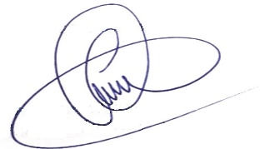

Dep. Ivory de Lira

Líder do Governo